Pressmeddelande Stockholm den 24 maj 2016

Nordrest med Thomas Dahlstedt och Pontus Frithiof tar över
MTR Express catering

Det går som på räls för krögaren och entreprenören Pontus Frithiof och hans partner Thomas Dahlstedt som nu får ansvaret för hela mat- och dryckesutbudet på MTR Express Café och 1 klass. Sedan starten i mars förra året har MTR Express fortsatt att utmana SJ med de mest punktliga snabbtågen på sträckan Stockholm- Göteborg, sin utmärkta service och höga kvalitet på mat och dryck.

- Vi är mycket glada och stolta för förtroendet vi har fått från MTR Express. Ett helhetsgrepp över mat- och dryckesutbudet ger oss helt nya möjligheter att ta nästa steg på det vi påbörjat och erbjuda resenärerna god och bra mat under resan. Nu kommer vi också att kunna ändra menyerna och utbudet helt efter säsong och efterfrågan, säger Pontus Frithiof.

Sedan MTR Express start i mars 2015 har Pontus Frithiof serverat de medvetna tågresenärerna mat och dryck ombord. Allt från enklare smörgåsar och kaffebröd till matiga smörrebröd, sallader och goda viner och champagne från Henriot – allt i enlighet med Pontus filosofi: vällagat, generöst, ärligt och med mycket passion. Produktion och logistik har tidigare skötts av Klarago i Märsta. Detta är duons tredje affär tillsammans efter Burger & Lobster samt Pocket City och Pocket Solna.

Från mitten av maj 2016 tar Pontus Frithiof och Thomas Dahlstedt med Nordrest över hela ansvaret för MTR Express Café och 1 klass. All mat kommer nu att tillagas och distribueras från Pontus in the Park i Solna. Pontus står bakom meny och produktion och Nordrest för distribution och logistik.

- Pontus och hans team delar vårt tänk på kvalitet, kundfokus och ”ingenting är omöjligt”-attityd. Vår uppskattade mat ombord är en viktig del av den premiumupplevelse som en resa med MTR Express innebär, säger Johan Söör, vd MTR Express.

För ytterligare information och högupplösta bilder, vänligen kontakta:
Heléne Airijoki, presskontakt SpoilConcept Communication
e-post: helene.airijoki@spoilconcept.se eller telefon: 073-385 03 19.

Pontus Group grundades 2002 av Pontus Frithiof och består idag av verksamheterna Pocket City, Pontus in the Park i Solna (inkl. Pocket Solna), Burger & Lobster, Tidningshuset by Pontus, Deli by Pontus, Bakery by Pontus och Atelier 23, Pontus in the Air på Stockholm-Arlanda Terminal 5, Catering Från Pontus samt all mat- och dryck på MTR Express. Pontus Frithiof är inte bara kock och krögare, utan en sann entreprenör och anhängare av förändring och förnyelse. Samtidigt håller han hårt i sitt företags grundläggande värden: kvalitet, omtanke, personlighet, humor och en nypa flärd. http://pontusfrithiof.com
Nordrest är Sveriges uppstickare inom restaurangbranschen och som består av varumärken som MODIS företagsrestauranger, Burger & Lobsterr, 39Wäst, The Bay, Docklands, Skolcater och Mersmak och MTR Express Café tillsammans med Pontus Group. Från 1 februari driver Nordrest också all måltidsservice åt Region Gävleborg samt från mitten av maj MTR Express Café tillsammans med Pontus Group. Totalt omsätter Nordrest drygt 500 mkr. www.nordrest.se
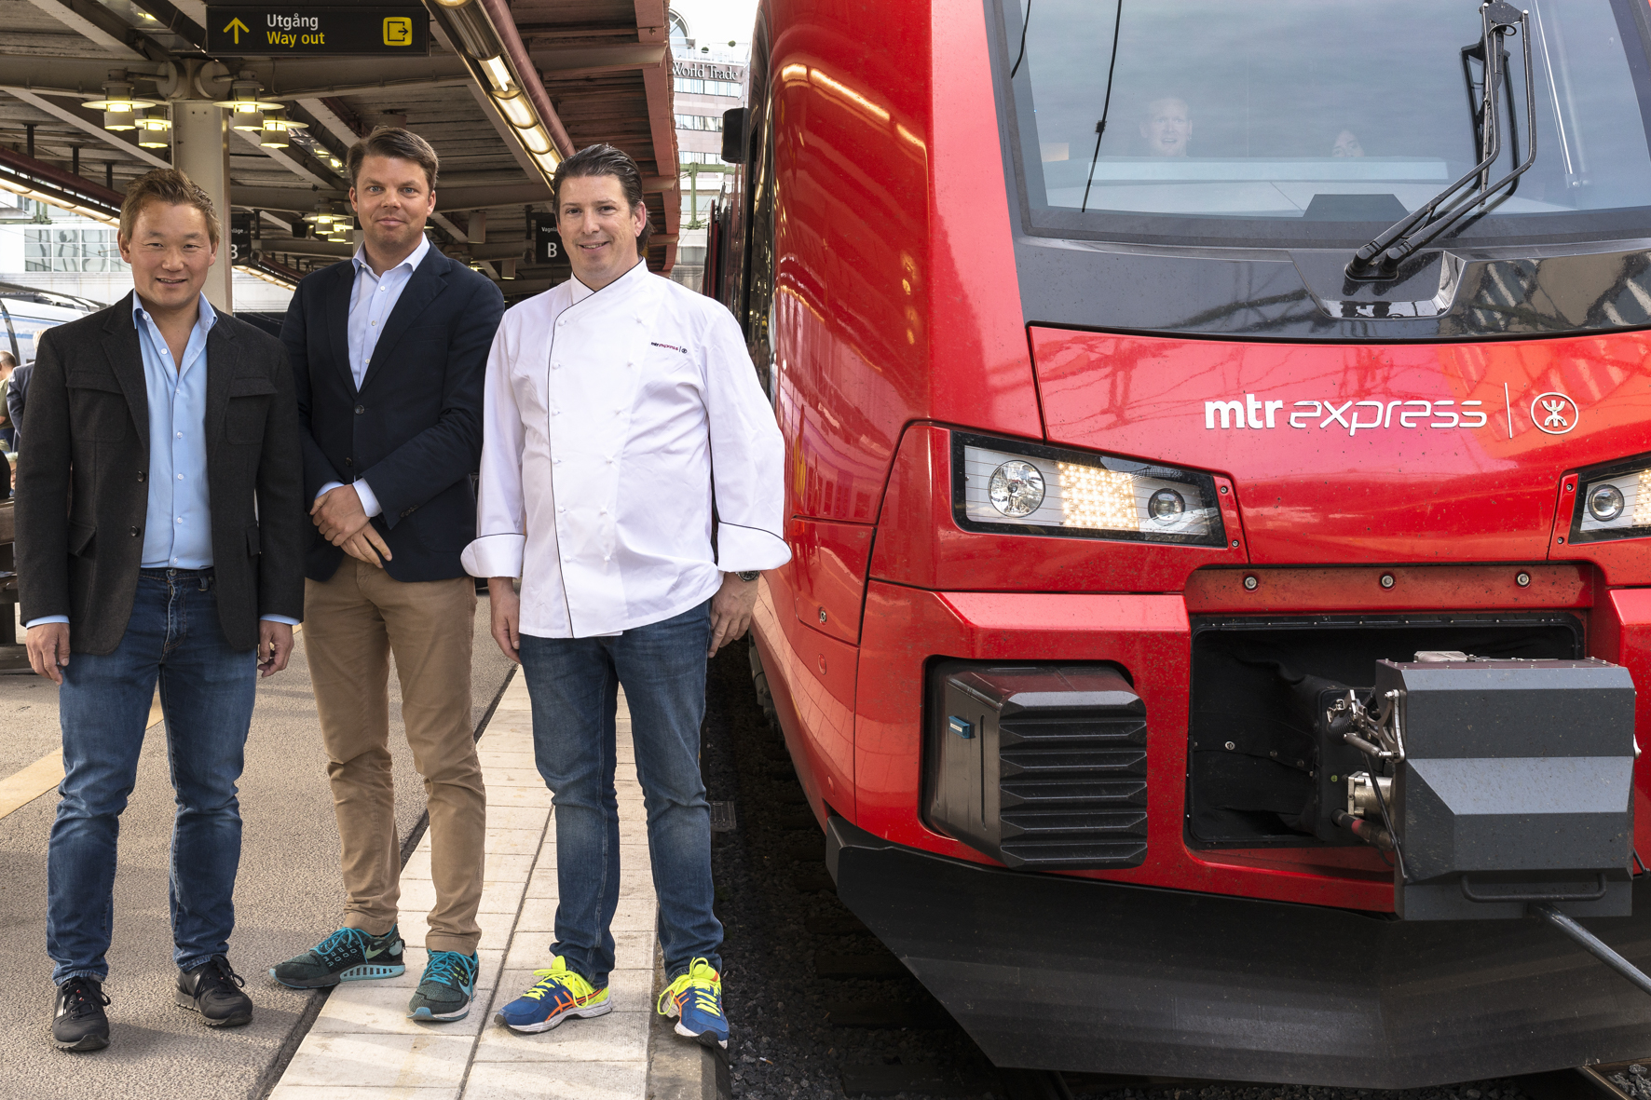
MTR Express – MTR är en del av den Hongkong-baserade MTR-koncernen och bedriver sedan mars 2015 snabbtågstrafik på sträckan Stockholm-Göteborg. MTR Express har i snitt över 10 procentenheters högre punktlighet än konkurrerande snabbtåg och har en kundnöjdhet på rekordhöga 92 procent tack vare sin omtalade service och kvalitet. Trafiken körs med nytillverkade Schweiz-byggda snabbtåg. http://mtrexpress.se

Bildtext: Fotograf Niklas Darnell. Från vänster Thomas Dahlstedt, Johan Söör och Pontus Frithiof

